Задание по теме №9 «Организация рабочего стола»

- Восстановите папку «Черновики», удалённую в «Корзину»
Наведите указатель мыши на значок «Корзина» и сделайте двойной щелчок левой кнопкой мыши.

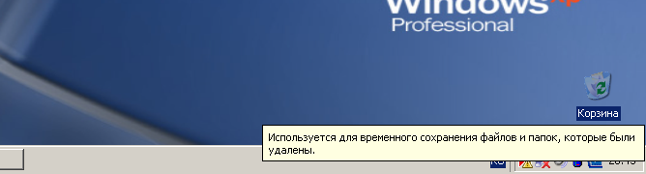

В открывшемся окне наведите указатель мыши на значок папки «Черновики». Нажмите левую кнопку мыши. Папка «Черновики» будет выделена. Наведите указатель мыши на команду «Восстановить объект», в списке типичных задач, и нажмите левую кнопку мыши.

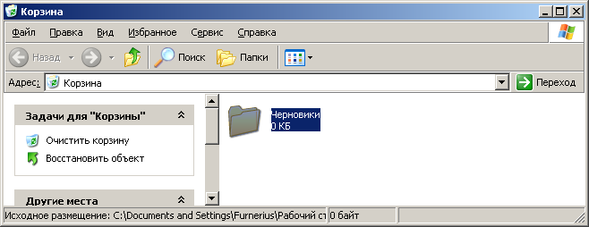

Папка «Черновики» будет восстановлена на рабочем столе.

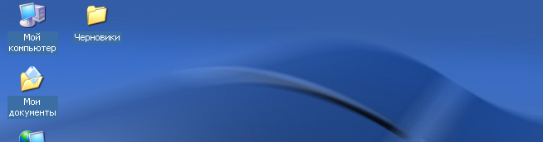

Для выполнения следующего задания повторите операцию удаления папки «Черновики».

- Выполните процедуру очистки «Корзины»
Наведите указатель мыши на значок «Корзина» и выполните двойной щелчок левой кнопкой мыши. Откроется окно «Корзина».

ВНИМАНИЕ! Перед выполнение процедуры очистки корзины необходимо убедиться, что в ней нет случайно удалённых объектов (папок, файлов).

В открывшемся окне «Корзина» наведите указатель мыши на команду «Очистить корзину» списка типичных задач и нажмите левую кнопку мыши.

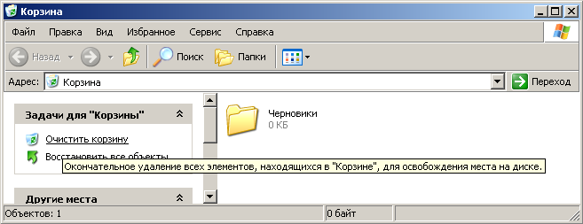

Откроется окно «Подтверждение удаления файла».

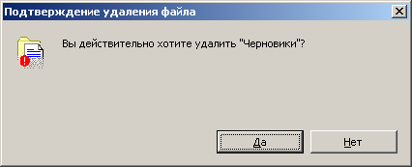

В открывшемся окне наведите указатель мыши на кнопку «Да» и нажмите левую кнопку мыши. (Можно просто нажать на кнопку «Enter» на клавиатуре.)
Процедура очистки корзины будет выполнена.

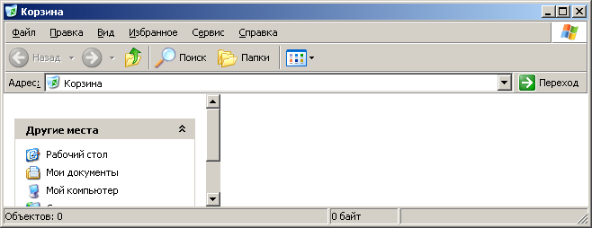

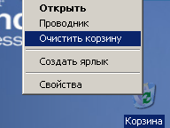
Корзину можно очистить, не открывая окна. В этом случае наведите указатель мыши на значок «Корзина», нажмите правую кнопку мыши и в открывшемся контекстном меню выберите команду «Очистить корзину». Нажмите левую кнопку мыши. В окне подтверждения удаления нажмите на кнопку «Да». Корзина будет очищена.

